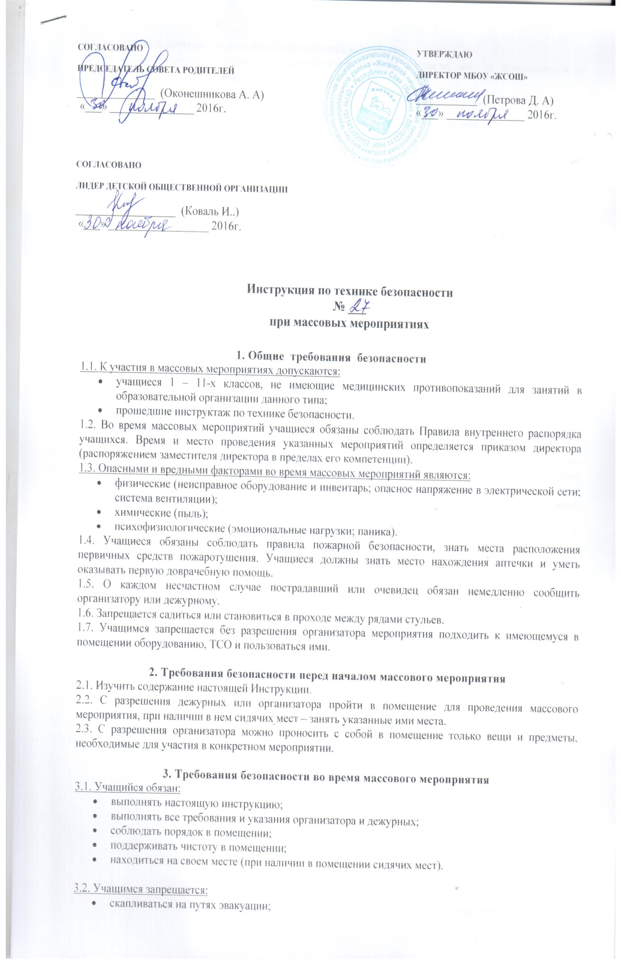
- надевать костюмы из легковоспламеняющихся материалов;
- без разрешения дежурных или организатора вставать со своих мест и перемещаться по помещению (при наличии в нем сидячих мест);
- выполнять любые действия без разрешения организатора или дежурных.

4. Требования безопасности в аварийных ситуациях
4.1. В случае возникновения аварийных ситуаций (замыкание электропроводки, прорыв водопроводных труб, задымление, появление посторонних запахов и т.п.), немедленно проинформировать об этом организатора или дежурных и действовать в соответствии с их указаниями.
4.2. При получении травмы сообщить об этом организатору или дежурным.
4.3. В случае возгорания без паники покинуть помещение в соответствии с имеющейся схемой. При необходимости помочь организатору или дежурным оказать пострадавшему первую помощь и оказать содействие в отправке пострадавшего в ближайшее лечебное учреждение.

5. Требования безопасности по окончании массового мероприятия
5.1. С разрешения организатора или дежурных организованно, избегая толчеи, покинуть помещение.
5.2. При обнаружении неисправности мебели, оборудования, приспособлений проинформировать об этом организатора или дежурных.

6. Заключительные положения
6.1. Проверка и пересмотр настоящей инструкции осуществляются не реже одного раза в 5 лет.
6.2. Инструкция должна быть досрочно пересмотрена в следующих случаях:
- при пересмотре межотраслевых и отраслевых правил и типовых инструкций по охране труда;
- при изменении условий проведения массовых мероприятий;
- при внедрении нового оборудования и (или) технологий;
- по результатам анализа материалов расследования аварий, несчастных случаев;
- по требованию представителей органов по труду субъектов Российской Федерации или органов федеральной инспекции труда.
6.3. Если в течение 5 лет со дня утверждения (введения в действие) настоящей инструкции условия проведения массовых мероприятий в конкретном помещении не изменяются, то ее действие продлевается на следующие 5 лет.
6.4. Ответственность за своевременное внесение изменений и дополнений, а также пересмотр настоящей инструкции возлагается на инструктора-методиста по безопасности.

